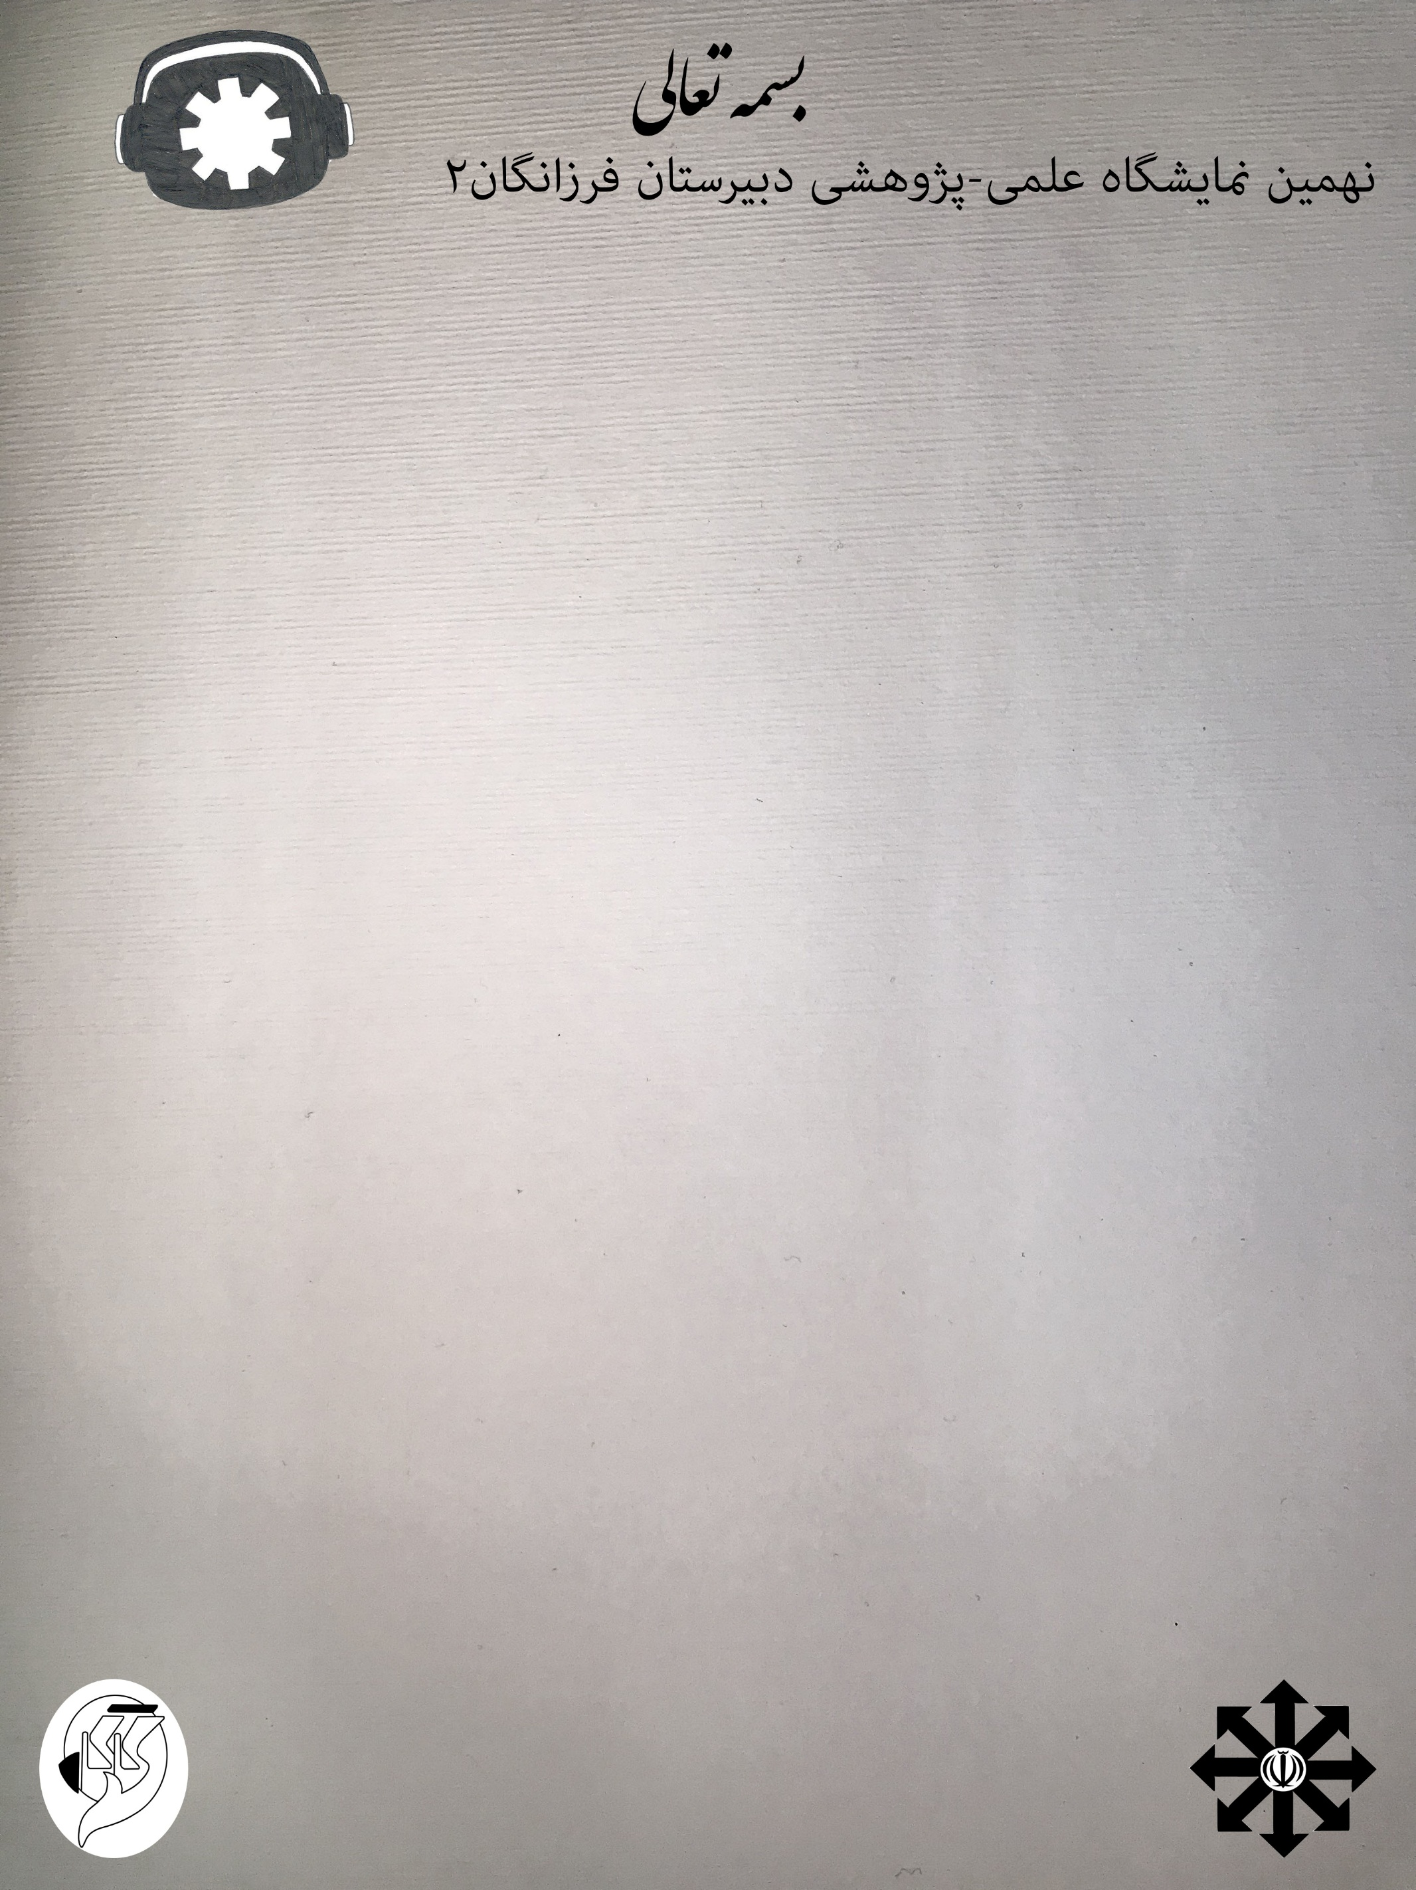

**عنوان:**

**شرح پروژه:**

**منابع:**

**نتیجه گیری:**

**عکس و نمودار:**

**استادان راهنما:**

**اعضای گروه:**

**مقدمه:**